Somos ovejas del Buen Pastor
Celebración dominical de la Palabra en familia
(4º domingo de Pascua – 3 de mayo de 2020)
Parroquia de Santo Niño Milagroso, en Huescalapa, Jal.
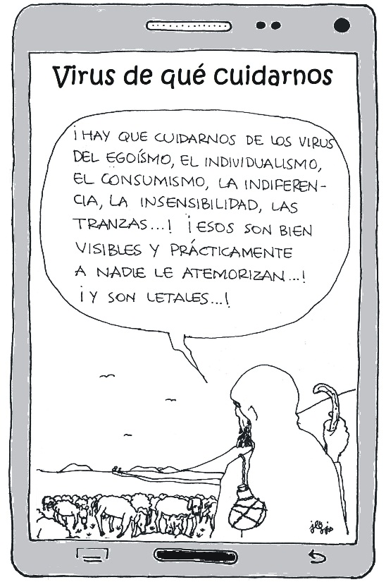
- Tener un altar con la Biblia abierta en Jn 10, 1-10, el cirio encendido y un crucifijo; varias imágenes de ovejas, cada una con el nombre de uno de los habitantes de la casa y, en medio de todas, una imagen de Jesús Pastor.

INICIO

CANTO: El Señor es mi pastor (Se puede descargar en YouTube: https://www.youtube.com/watch?v=nfsksW37SKM).

PAPÁ: Este domingo está dedicado a Jesús, el Buen Pastor, y coincide con el día de la fiesta a la Santa Cruz, en la que murió Jesús. Con esta celebración dominical nos unimos como Iglesia doméstica a toda la Iglesia y a todas las familias que, en su casa, también están reunidas para encontrarse con la Palabra de Dios, reflexionándola, orándola y viendo cómo llevarla a la práctica.
MAMÁ: Iniciamos En el nombre del Padre y del Hijo y del Espíritu Santo. Amén.
Observemos las imágenes de las ovejas y el Pastor que se encuentran en el altar. ¿Qué nos hacen pensar? ¿Cuándo se dice que alguien es oveja negra o descarriada?
En este momento vamos a pedirle perdón a Jesús porque, de una manera o de otra, cada quien se ha alejado de Él, se ha desviado, se ha perdido, ha decidido tomar otro rumbo.
PAPÁ: Tú que eres nuestro Buen Pastor resucitado:
TODOS: Ten piedad de nosotros, Jesús, Buen Pastor.
MAMÁ: Tú que nos das la Vida en abundancia:
TODOS: Ten piedad de nosotros, Jesús, Buen Pastor.
HIJOS/AS: Tú que nos congregas en un solo rebaño:
TODOS: Ten piedad de nosotros, Jesús, Buen Pastor.

PALABRA DE DIOS

PAPÁ: Vamos a leer y reflexionar el Evangelio que se nos ofrece para este domingo. Escucharemos a Jesús, que se describe como el Buen Pastor. Nos preparamos para escucharlo diciendo juntos tres veces:
TODOS/AS: Jesús, haz que reconozcamos tu voz y te sigamos.
PAPÁ: Lee Jn 10, 1-10 (Nota: Si es necesario, se lee otra vez el texto).
¿Qué nos llamó la atención de esta narración de san Juan? ¿Por dónde entra el pastor y por dónde los ladrones? ¿Qué hace el pastor con sus ovejas? ¿Qué hacen las ovejas en relación a su pastor? ¿Qué hacen con el que no es su pastor? ¿A qué viene el ladrón? ¿A qué vino Jesús? ¿Cómo es la vida que trae Jesús?
MAMÁ: Vamos a ir repitiendo cada una de estas frases:
- Jesús es el Buen Pastor y todos los bautizados somos sus ovejas.
- Papás e hijos debemos escuchar a Jesús y hacerle caso a su voz.
- No hay que seguir las voces de los extraños, porque nos pierden.
- Jesús es la Puerta por donde podemos entrar a la vida.
- Jesús quiere que tengamos vida en abundancia.
- Jesús murió en la Cruz para darnos la vida en abundancia.
- Jesús quiere que trabajemos en la comunidad por la vida digna de todos.
- Creemos en ti, Jesús, nuestro Buen Pastor.
- Gracias, Jesús por ser nuestro Buen Pastor.

Cantamos nuevamente: El Señor es mi Pastor.

PADRENUESTRO Y BENDICIÓN

MAMÁ: Invoquemos juntos a Dios, con la oración que Jesús, como Buen Pastor, nos enseñó: Padre nuestro…
PAPÁ: Pidamos a Dios su bendición sobre cada uno de los miembros de nuestra familia, para que hagamos caso de la voz de nuestro Pastor. Cada quien pone la mano sobre la cabeza de otro, diciéndole: Escucha siempre la voz de Jesús y síguelo en su camino; que el Señor te bendiga.

